

**1943 год**

8 марта – Первый бой 1-го чехословацкого батальона под Харьковом у деревни Соколово.

5 июля – 23 августа – Битва под Курском.

12 июля – Встречное танковое сражение под Прохоровкой.

3 августа – 4 ноября – «Рельсовая война» советских партизан.

6 ноября – Освобождение столицы Украины Киева.

**1944 год**

27 января – Освобождение Ленинграда от вражеской блокады.

9 мая - освобождение Севастополя.

23 июня – 29 августа – Освобождение Белоруссии.

3 июля – Освобождение столицы Белоруссии Минска.

13 июля – Освобождение столицы Литвы Вильнюса.

18 августа – В Бухенвальде убит вождь немецких коммунистов Эрнст Тельман.

24 августа – Освобождение столицы Молдавии Кишенева.

22 сентября – Освобождение столицы Эстонии Таллина.

13 октября – Освобождение столицы Латвии Риги.

20 октября – Освобождение столицы Югославии Белграда.

**1945 год**

17 января – Освобождение столицы Польши Варшавы.

13 апреля – взятие столицы Австрии Вены.

2 мая – капитуляция немецко-фашистских войск, окруженных в Берлине

8 мая – Подписание Акта о безоговорочной капитуляции Германии.

9 мая – День ПОБЕДЫ.

9 мая – Освобождение столицы Чехословакии Праги.

24 июня – Парад ПОБЕДЫ в Москве.

9 августа – 2 сентября – Разгром империалистической Японии.

2 сентября – Подписание Акта о капитуляции Японии.

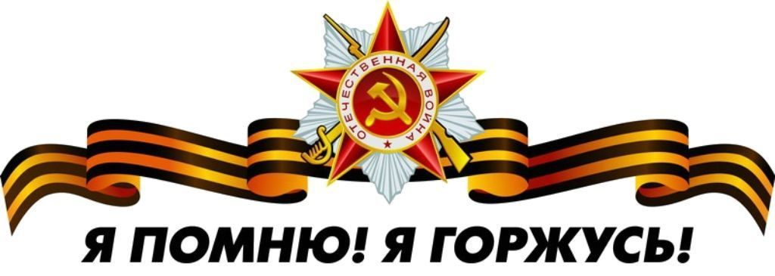

**

***Слава нашим генералам,  
И солдатам рядовым.  
Слава павшим и живым,  
От души спасибо им!  
Не забудем тех героев,  
Что лежат в земле сырой,  
Жизнь отдав на поле боя  
За народ, за нас с тобой!***

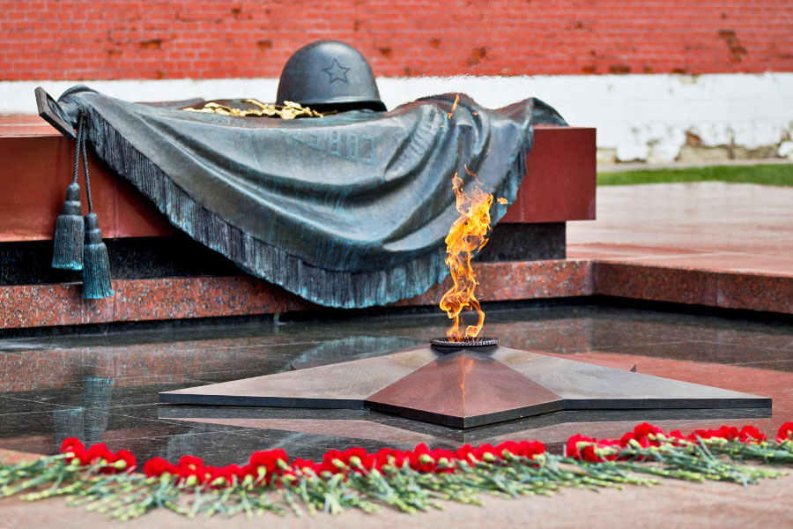

*Разработчики буклета: заведующий Н.В. Ииамова*

*старший воспитатель Латыпова Г.Х.*

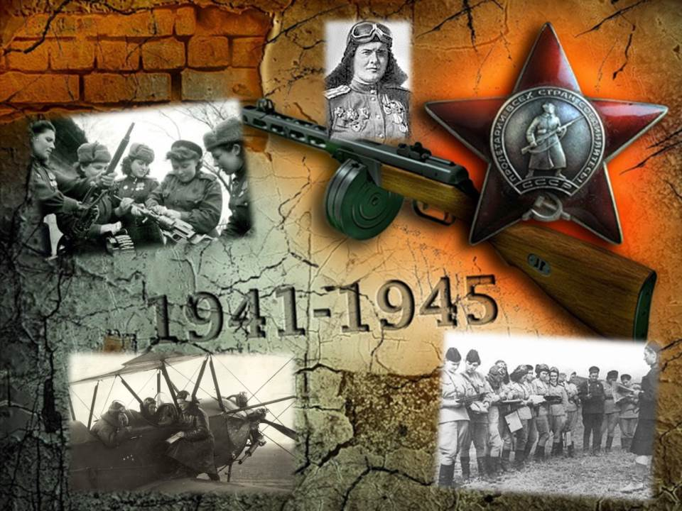

**Даты и события ВОВ**

**1941 год**

22 июня – Вероломное нападение фашистской Германии на СССР.

22 июня – конец июля – Героическая оборона Брестской крепости.

3 июля – Выступление по радио И.В. Сталина с обращением к советскому народу.

10 июля – 10 октября – Смоленское сражение.

10 июля - 13 января 1944 года – Героическая оборона Ленинграда.

5 августа – 18 августа – Героическая оборона Одессы.

30 октября – 4 июля 1942 года – Героическая оборона Севастополя.

5 декабря – Начало контрнаступления Красной Армии под Москвой.

**1942 год**

17 июля – 2 февраля 1943 года – Битва под Сталинградом.

19 ноября – начало контрнаступления Красной Армии под Сталинградом.

23 ноября – Окружение 330 тысячной группировки немецко-фашистских войск под Сталинградом.



***Представляем вашему вниманию название песен о войне и Великой Победе. Большинство из них написаны непосредственно в годы смертельной схватки с врагом или вскоре после разгрома фашизма.***

1. [«На безымянной высоте».](http://yapatriotrb.ru/images/stories/mp3/bezym_vysota.mp3)

2. [«Эх, дороги».](http://yapatriotrb.ru/images/stories/mp3/eh_godogi.mp3)

3. [«Любимый город».](http://yapatriotrb.ru/images/stories/mp3/lub_gorod.mp3)

4. [«На солнечной поляночке».](http://yapatriotrb.ru/images/stories/mp3/na_solpolyan.mp3)

5. [«Нам нужна одна победа».](http://yapatriotrb.ru/images/stories/mp3/nam_nugnaodnpobeda.mp3)

6. [«Огонек».](http://yapatriotrb.ru/images/stories/mp3/ogonek.mp3)

7. [«Синий платочек».](http://yapatriotrb.ru/images/stories/mp3/sin_platochek.mp3)

8. [«Смуглянка».](http://yapatriotrb.ru/images/stories/mp3/smuglanka.mp3)

9. [«Священная война».](http://yapatriotrb.ru/images/stories/mp3/sv_voina.mp3)

10. [«Темная ночь».](http://yapatriotrb.ru/images/stories/mp3/tem_noch.mp3)

11. [«В лесу прифронтовом».](http://yapatriotrb.ru/images/stories/mp3/v_lesuprifrontovom.mp3)

12. [«В землянке».](http://yapatriotrb.ru/images/stories/mp3/v_zemlanke.mp3)

13. [«Соловьи».](http://yapatriotrb.ru/images/stories/mp3/solovi.mp3)

14. [«Москвичи».](http://yapatriotrb.ru/images/stories/mp3/moskvichi.mp3)

15. [«Бери шинель, пошли домой».](http://yapatriotrb.ru/images/stories/mp3/poshli_domoi.mp3)

16. [«Три танкиста».](http://yapatriotrb.ru/images/stories/mp3/tri_tankista.mp3)

17. [«Катюша».](http://yapatriotrb.ru/images/stories/mp3/katyusha.mp3)

18. [«Орленок».](http://yapatriotrb.ru/images/stories/mp3/orlyonok.mp3)

19. [«Марш танкистов».](http://yapatriotrb.ru/images/stories/mp3/marsh_tankistov.mp3)

20. [«Марш артиллеристов».](http://yapatriotrb.ru/images/stories/mp3/marsh_artilleristov.mp3)

21. [«Песня из кинофильма "Офицеры"».](http://yapatriotrb.ru/images/stories/mp3/pesnya_iz_oficery.mp3)

22. [«Мальчишки».](http://yapatriotrb.ru/images/stories/mp3/malchishki.mp3)

23. [«Под звездами балканскими».](http://yapatriotrb.ru/images/stories/mp3/pod_zvezdami_balkanskimi.mp3)

24. [«Хотят ли русские войны».](http://yapatriotrb.ru/images/stories/mp3/hotyat_li_russkie_voiyny.mp3)

25. [«Давай закурим, товарищ, по одной».](http://yapatriotrb.ru/images/stories/mp3/davai_zakurim.mp3)

26. [«Темная ночь».](http://yapatriotrb.ru/images/stories/mp3/temnaya_noch.mp3)

27. [«Журавли».](http://yapatriotrb.ru/images/stories/mp3/zhuravli.mp3)

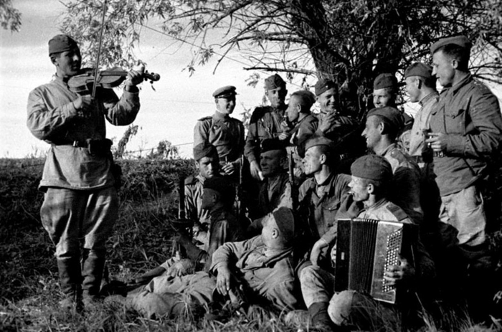

***Читаем детям о Великой Отечественной войне***  
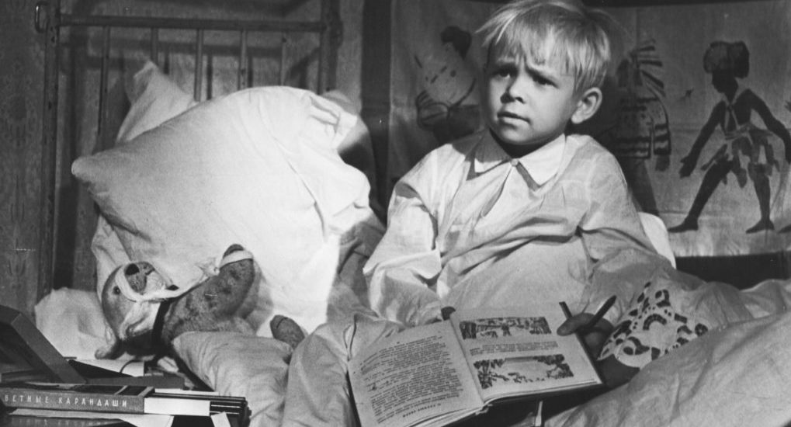- С.П.Алексеев «Рассказы из истории Великой Отечественной войны». – Е. Благинина « Шинель» – о детстве лишенном радостей по чьей – то злой воле, подрпненном войной, заставившей рано повзрослеть;- А.Барто «Звенигород» – о военном детстве в тылу;- С.М. Георгиевская «Галина мама». Эта небольшая повесть написана для малышей, для дошкольников, но рассказывается в ней не о пустяках, а о воинской доблести- Ю.П.Герман «Вот как это было» . Повесть написана от имени маленького героя Мишки. Автор показал войну, блокаду в детском восприятии – в произведении нет ни одного слова, которое выходило бы за границы Мишкиного понимания. - В.Ю. Драгунский Арбузный переулок. (в кн. “Денискины рассказы”). Отец рассказывает Дениске о своем голодном военном детстве.- А.М. Жариков « Смелые ребята».- В.А.Осеева «Андрейка». Рассказ о семилетнем Андрейке, помогающем матери в тяжелые военные годы и старающемся заменить ушедшего на фронт старшего брата.- К.Г. Паустовский «Стальное колечко. Сказка о девочке и волшебном колечке, которое подарил ей боец.-И. Токмакова «Сосны шумят» – о том, как война долгие годы не отпускает человека.- Шишов А. «Лесная девочка». Из книжки ребята узнают о судьбе маленькой девочки Тани, внучки старого партизана, в годы Великой Отечественной войны.- Ю.Яковлев «Как Сережа на войну ходил». Пронзительная сказка о мальчике Сереже, который хотел увидеть войну собственными глазами.   
- С.Михалков “День Победы”.

***Все меньше ветеранов средь живых,  
Они уходят к тем, кто пал в сраженьях,  
С собой уносят память дней лихих,  
Что в фильмах лишь находят отраженье.  
Уходят с ними образы друзей,  
Что в памяти у них так долго жили,  
Глаза измученных от горя матерей,  
Которым похоронки приходили…  
Давайте будем помнить всех солдат,  
Что Родину для жизни отстояли,  
Пусть наши дети, внуки вечно чтят  
Их подвиги… И ВЕЧНАЯ им СЛАВА!***

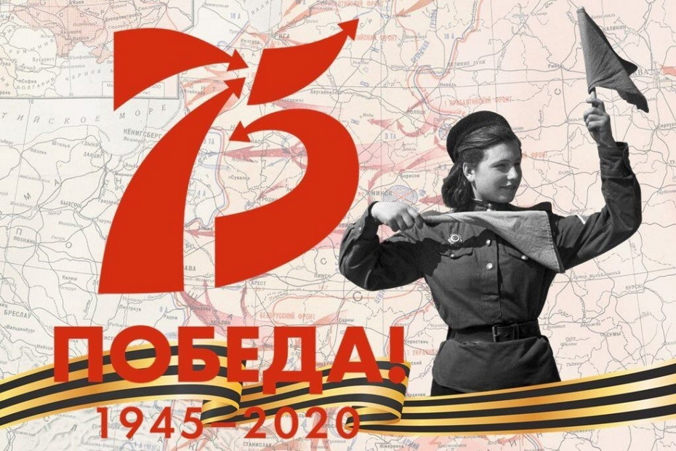

***Победа в Великой Отечественной войне 1941-1945 г.г. - важнейшее событие в современной мировой истории, величайший подвиг нашего народа.***

***Нас всех объединяет общее прошлое, и мы должны быть достойными жертвенного подвига, совершенного нашими отцами, дедами и прадедами в военные годы.***